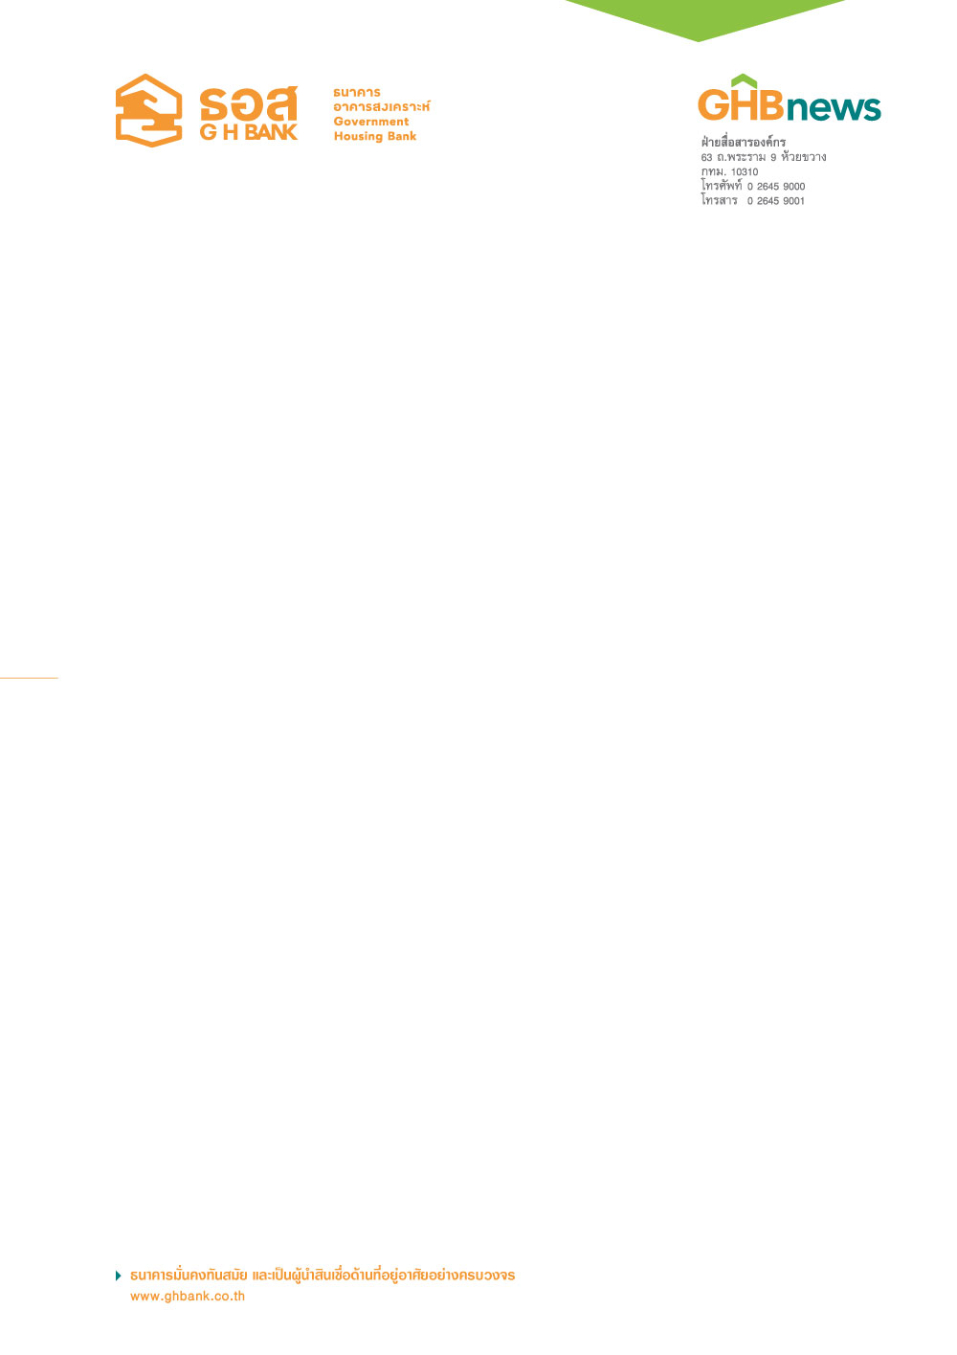

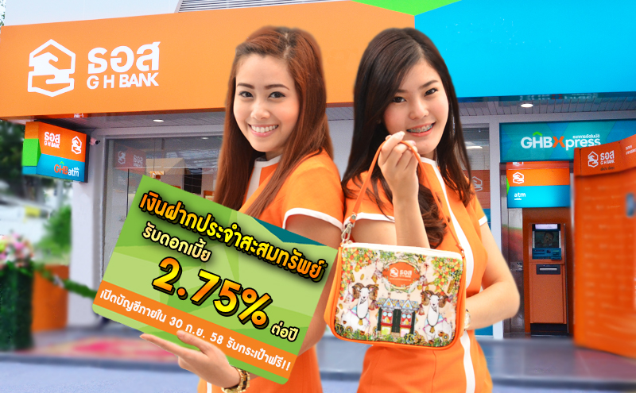

ธอส.จัดทำแคมเปญ “เงินฝากประจำสะสมทรัพย์”รับดอกเบี้ย 2.75% ต่อปี ไม่เสียภาษี
พิเศษ!! เปิดบัญชี 3,000 บาท รับกระเป๋าคล้องมือลายแพะกลับบ้านฟรี!!

ธนาคารอาคารสงเคราะห์ (ธอส.) สนับสนุนการออมภาคประชาชนเพื่อความมั่นคงในอนาคต ชวนลูกค้าประชาชนเปิดบัญชี “เงินฝากประจำสะสมทรัพย์” รับอัตราดอกเบี้ยเท่ากับอัตราดอกเบี้ย เงินฝากประจำ 12 เดือน (ณ วันที่ 26 สิงหาคม 2558 อัตราดอกเบี้ยเงินฝากประจำ 12 เดือนเท่ากับ 1.75% ต่อปี) บวกเพิ่มให้อีก 1.00% ต่อปี รวมรับดอกเบี้ยสูงถึง 2.75% ต่อปี!! เงื่อนไขเพียงเปิดบัญชีครั้งแรก ขั้นต่ำ 1,000 บาท ไม่เกิน 25,000 บาท และฝากเงินเท่ากับจำนวนเงินที่เปิดบัญชีทุกเดือนต่อเนื่อง 2 ปี พิเศษ!! สำหรับผู้ที่เปิดบัญชีเงินฝากตั้งแต่ 3,000 บาทขึ้นไปภายในวันที่ 30 กันยายน 2558 รับฟรี!! กระเป๋าคล้องมือลายแพะ ธอส. มูลค่า 250 บาทเป็นของที่ระลึกกลับบ้านไปอีกด้วย สอบถามรายละเอียดเพิ่มเติมได้ที่ศูนย์ลูกค้าสัมพันธ์ (Call Center) โทร 0-2645-9000 หรือ www.ghbank.co.th และ Facebook fanpage ธนาคารอาคารสงเคราะห์

ฝ่ายสื่อสารองค์กร
27 สิงหาคม 2558

